- git for windows
下载地址：https://gitforwindows.org/
全部默认安装。

- NCBI Blast+软件安装。
ftp://ftp.ncbi.nlm.nih.gov/blast/executables/blast+/LATEST/
下载对应系统的安装包。ncbi-blast-2.7.1+-win64.exe Windows系统默认安装后，在CMD界面输入 blastn -h 会看到如下界面
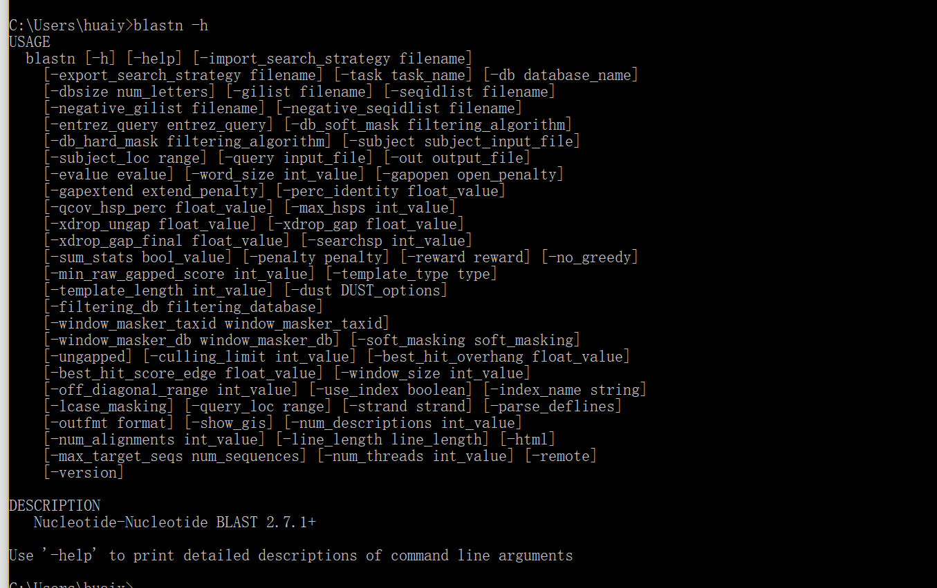

Git界面一样。
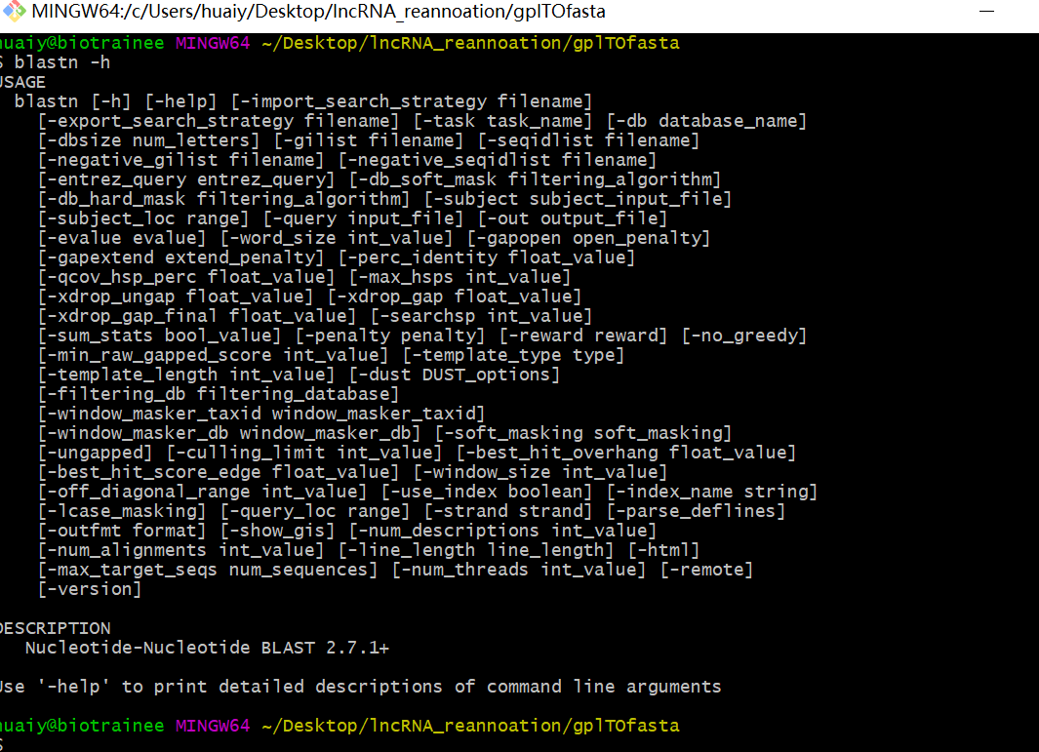

- Seqmap
下载地址 http://www-personal.umich.edu/~jianghui/seqmap/
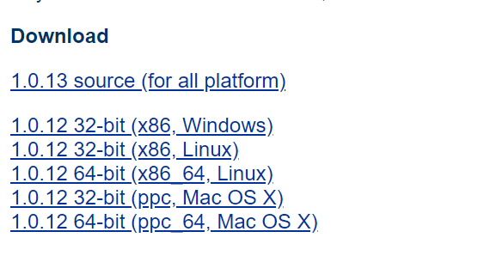
Windows系统
下载对应系统的软件，前面已经安装完git for windows
把下载后的seqmap.exe文件复制到 C:\Program Files\Git\usr\bin
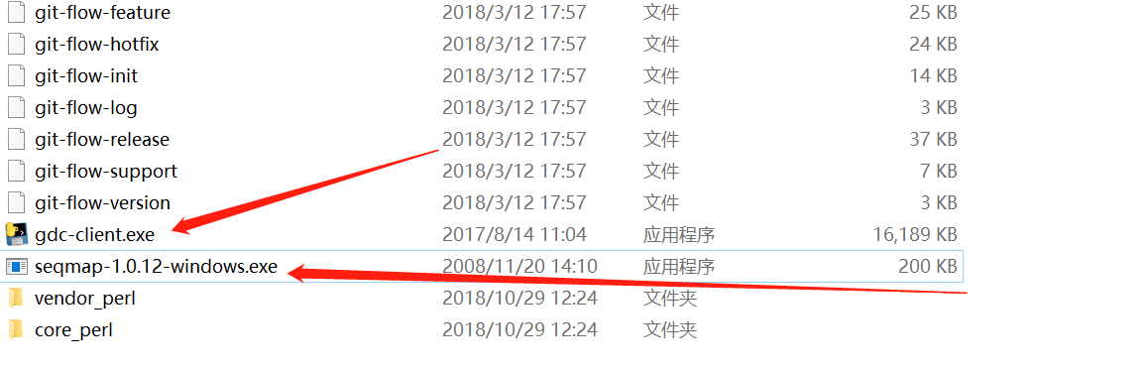
这个是二进制文件，这样可以在git直接中运行，下载TCGA的gdc-client.exe的文件同样可以放在git的bin目录下运行。
打开git bash
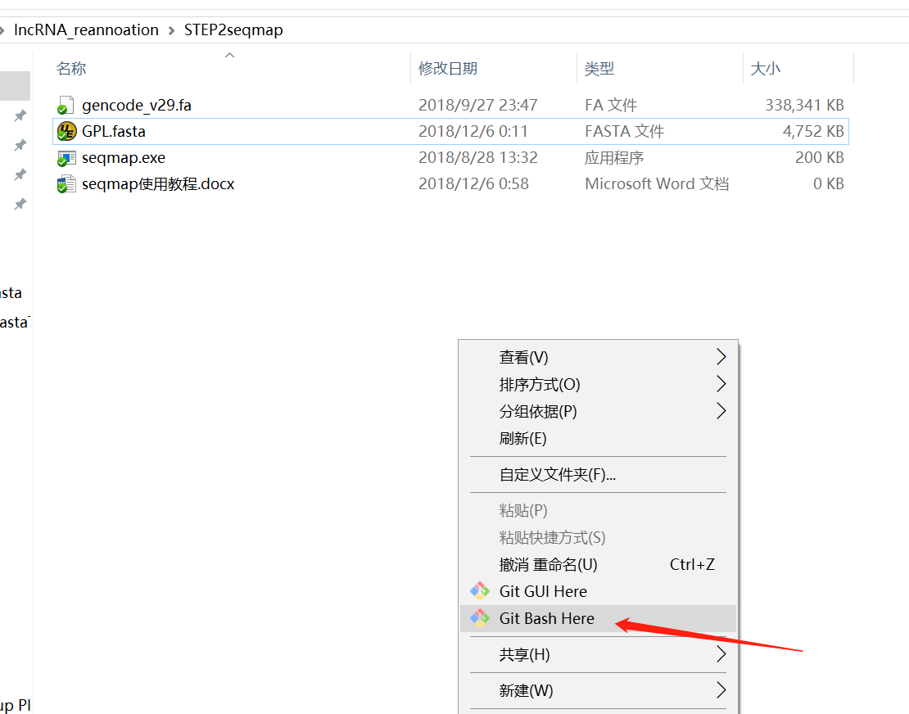

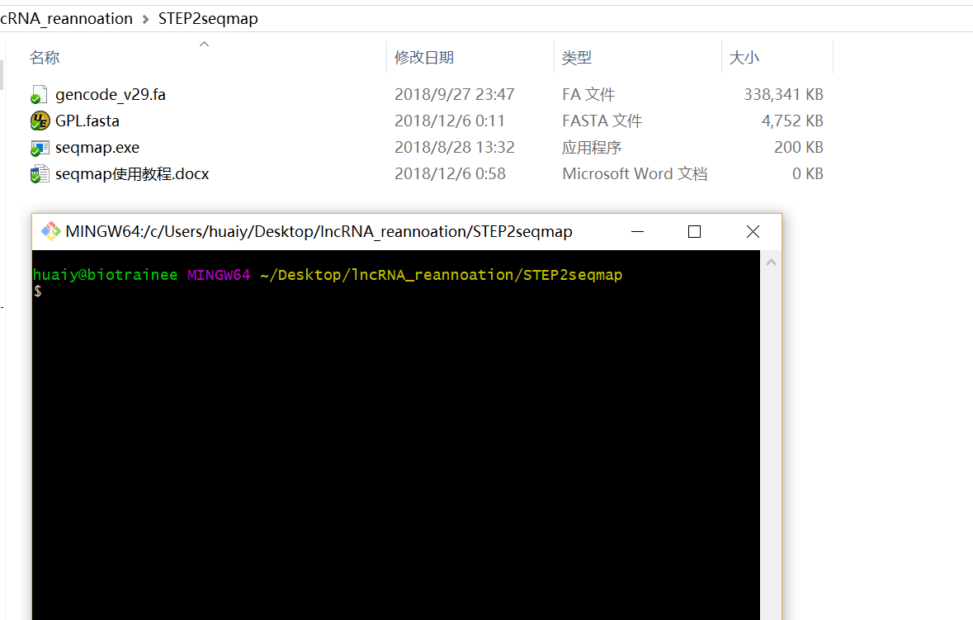
我们可以看到目录下有gencode_v29文件，以及前一步获得gpl.fasta文件。

在git bash中输入命令
seqmap-1.0.12-windows.exe 0 GPL.fasta gencode_v29.fa seqmap_gene.txt //output_all_matches
0代表匹配探针错误个数0，GPL.fasta 需要比对的探针序列 Genecode_V29.fa 转录本文件，seqmap_gene.txt 输出文件 //为输出全部匹配信息。顺序不可错误。
注意：在git bash中//代表/。
seqmap <num_mismatch> <probe_file> <trans_file> <output_file> /[options]
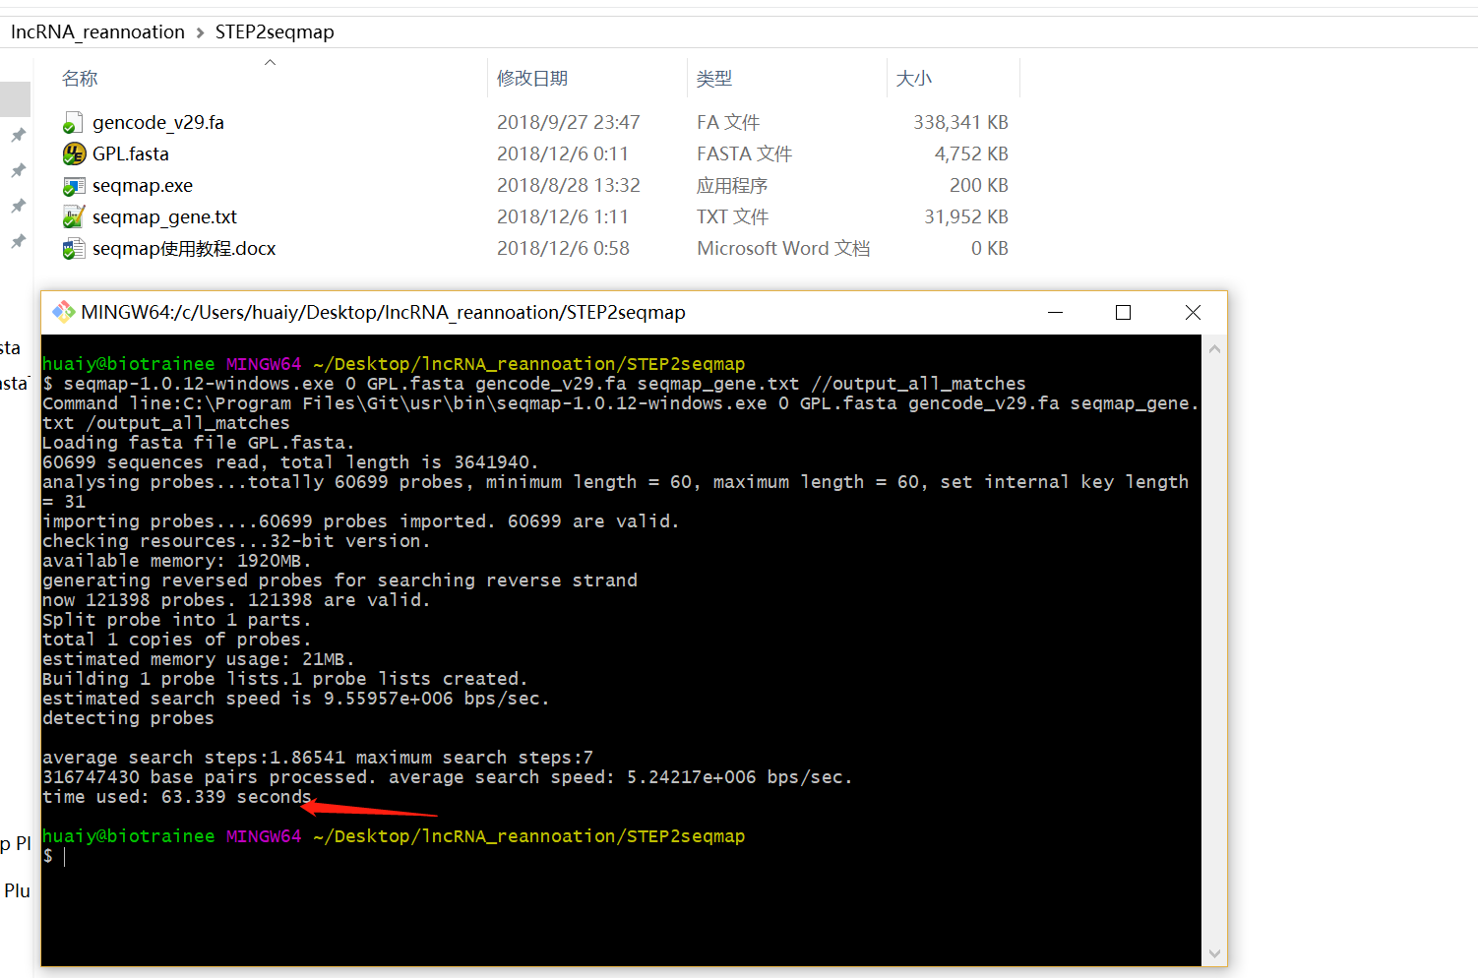

同样也可以在windows CMD中运行，
需要把seqmap.exe放在gpl等文件一个目录下。然后输入cmd
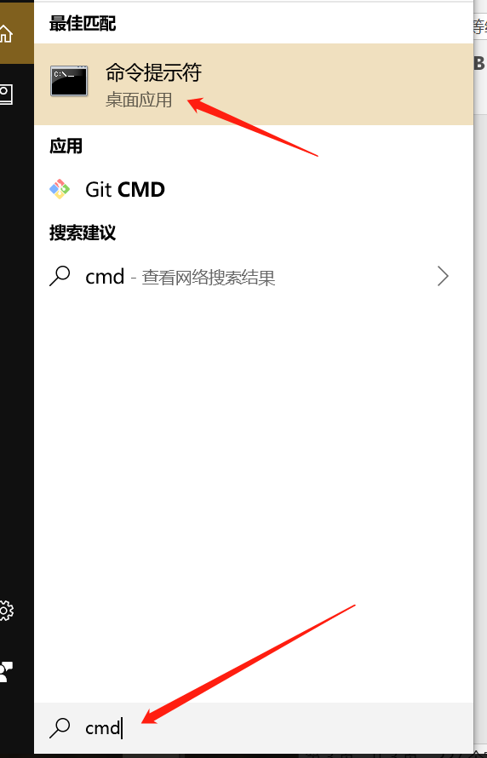

复制地址
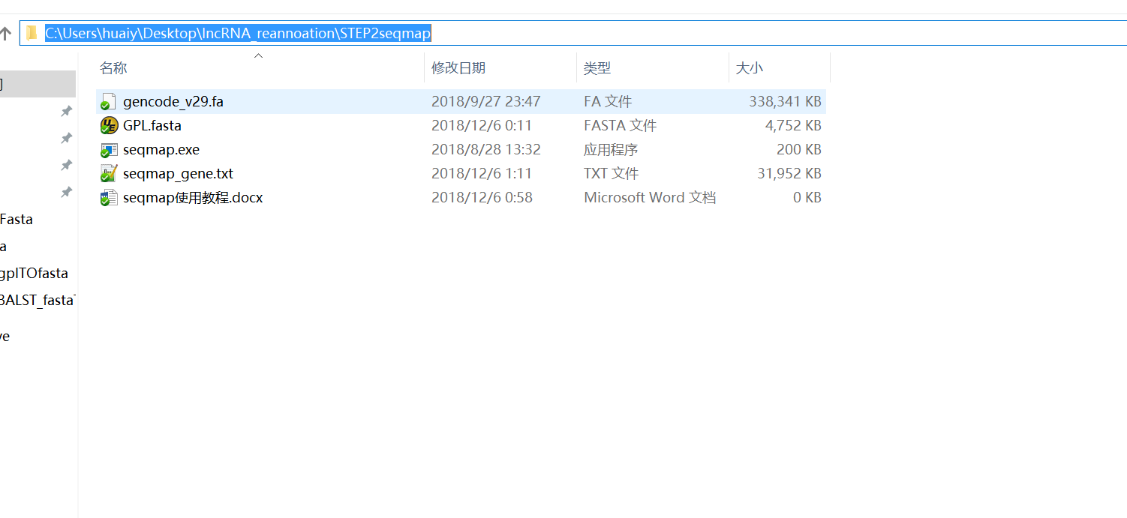

切换到工作目录下。
cd C:\Users\huaiy\Desktop\lncRNA_reannoation\STEP2seqmap
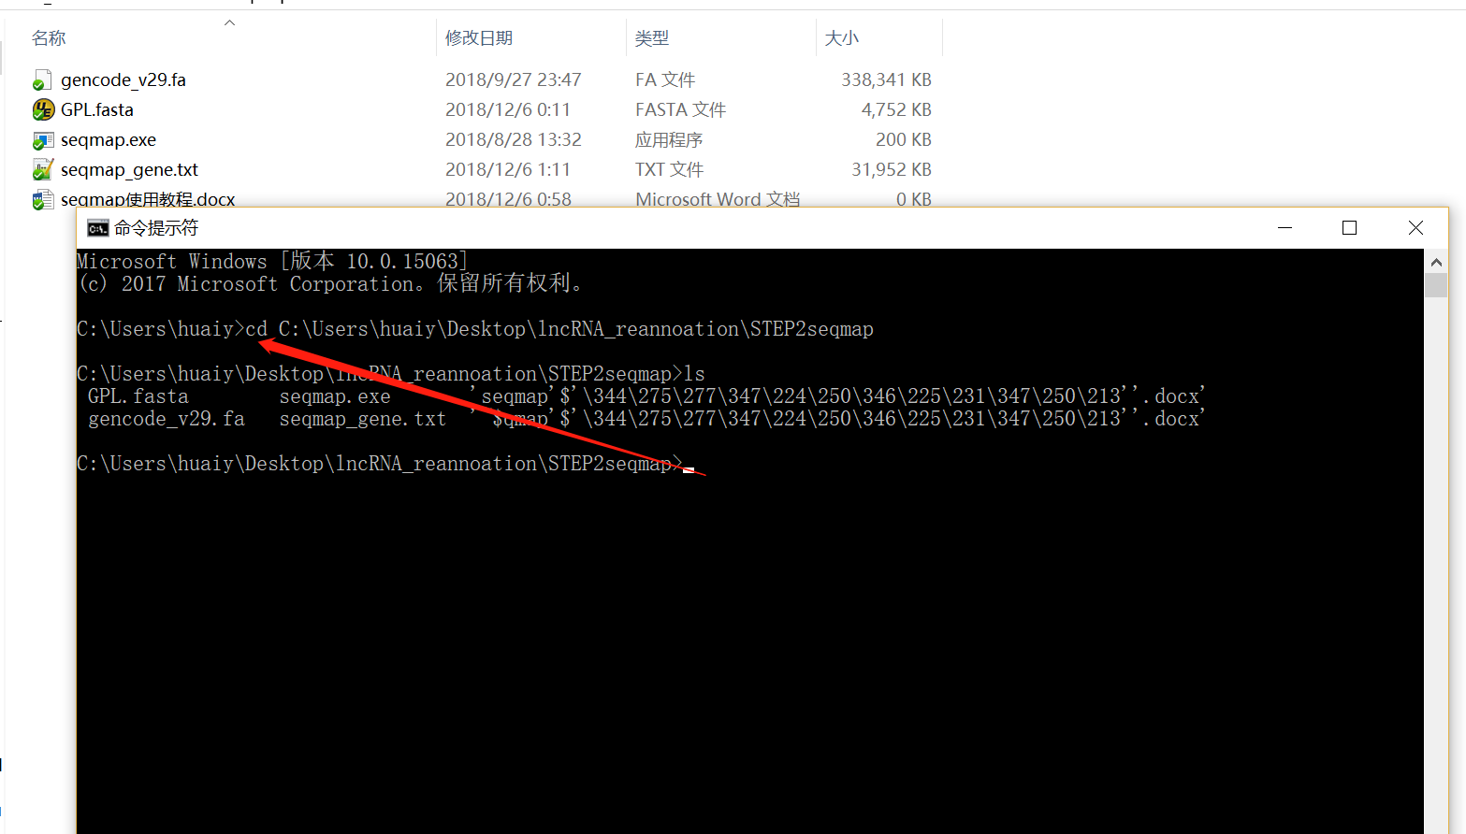

seqmap.exe 0 GPL.fasta gencode_v29.fa cmd_seqmap.txt /output_all_matches
注意代码：这里/就一个/，非git bash两个/。
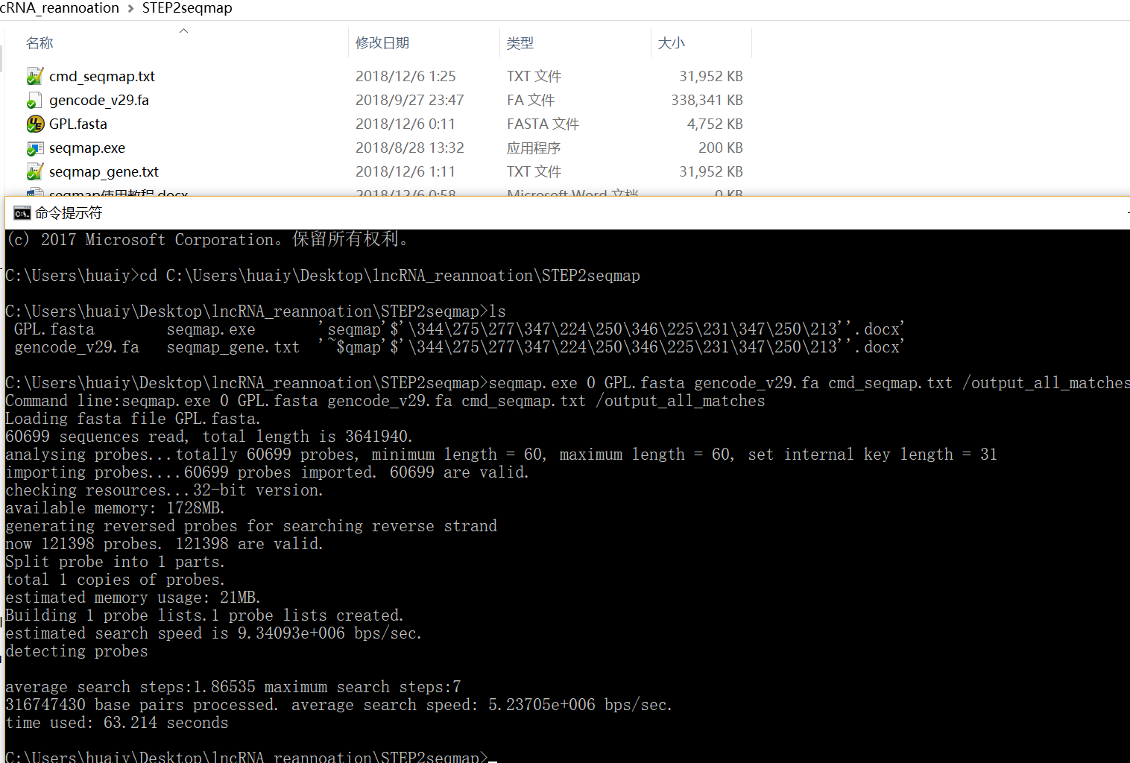
更多参数设置，请阅读
http://www-personal.umich.edu/~jianghui/seqmap/Docs.txt

mac linux系统使用，请下载全平台
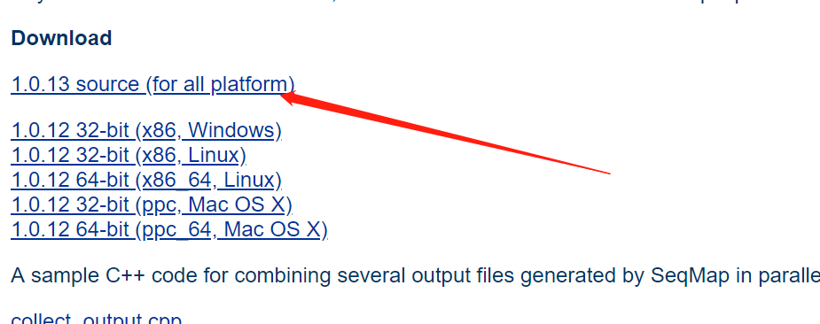
官网有详细的教程使用教程
http://www-personal.umich.edu/~jianghui/seqmap/FAQ.html
切换到下载目录，解压文件。需要把gpl.fasta文件，以及genecode.fa复制到本目录。
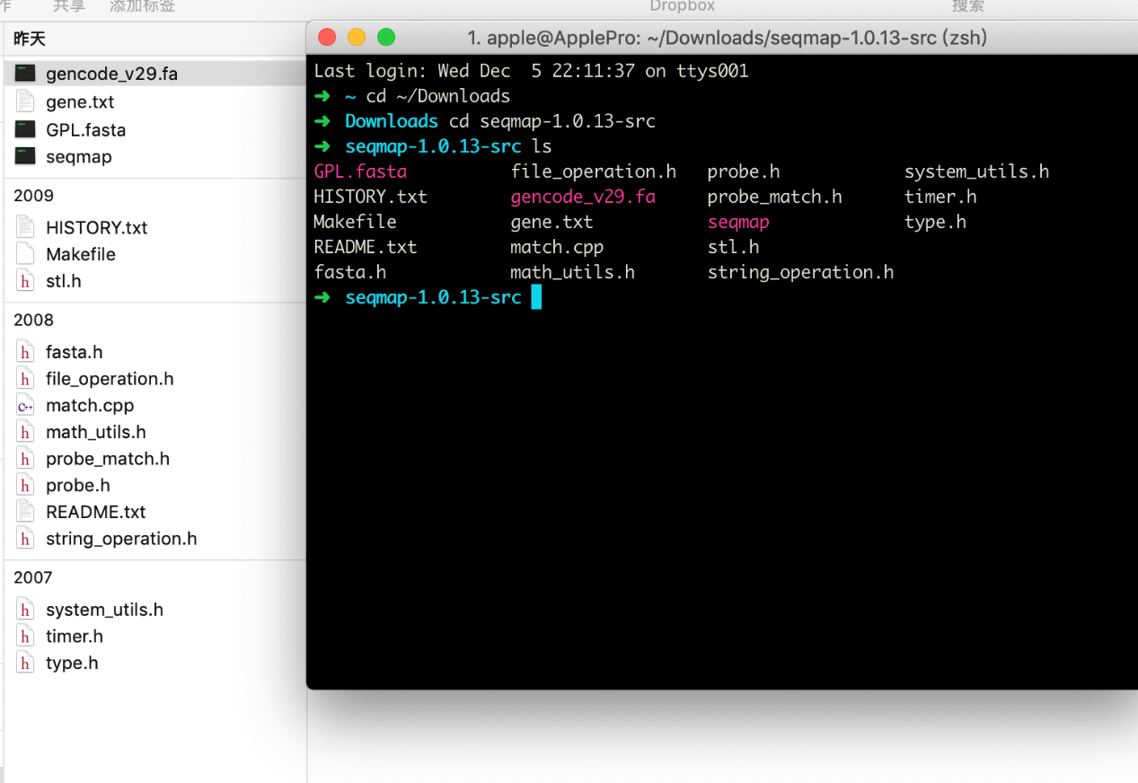
./seqmap 0 GPL.fasta gencode_v29.fa mac_seqmap.txt /output_all_matches
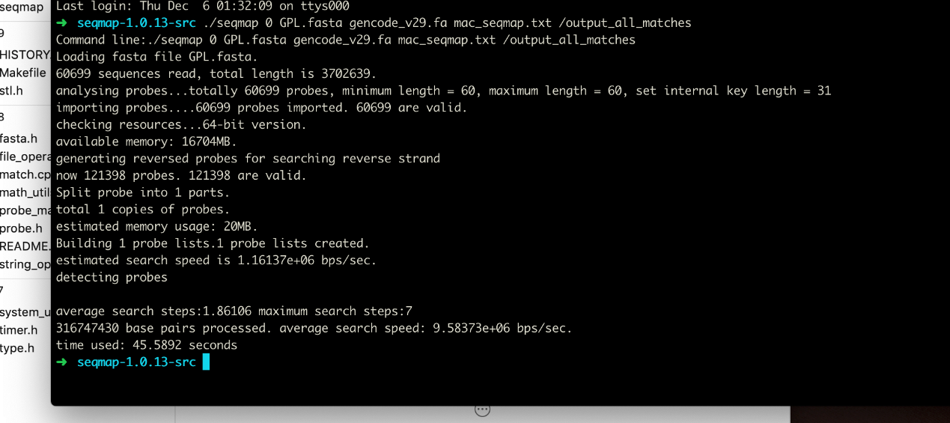

Linux系统也是如此。

最后blast结果和seqmap结果，两者结果基本一致，存在极小部分差异。
